 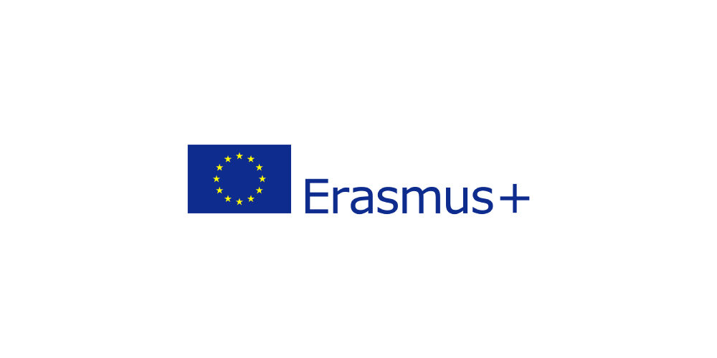 

Alle dirigenze scolastiche e al personale docente delle scuole dell’Empolese-Valdelsa

Ai Sindaci e alle Sindache dei Comuni dell’ dell’Empolese-Valdelsa

Alle amministratrici e agli amministratori con delega alla Memoria dei Comuni dell’ dell’Empolese-Valdelsa

Alle Associazioni e altri enti interessate

Empoli, 16.09.2024

Invito

Si informano le SS.LL. che il giorno **3 ottobre 2024** dalle ore **15:00 alle ore 18:30** si terrà l’evento di **disseminazione del progetto ERASMUS+** nell’ambito dell’istruzione scolastica “**Forced Labour. Sviluppo di una mostra e materiale didattico**”.

Aned Empolese Valdelsa e l’IIS Il Pontormo negli ultimi anni sono stati partner del suddetto progetto insieme a scuole, musei e enti locali austriaci e polacchi collaborando per sviluppare (e produrre) una mostra itinerante sul tema del lavoro forzato durante la dittatura nazionalsocialista e allargando lo sguardo anche al fenomeno attuale della *modern slavery.* Oltre al contesto storico la mostra si focalizza su informazioni biografiche di persone delle varie categorie della forza lavoro coatta, approfondite con testimonianze ottenibili attraverso un codice QR. Abbiamo considerato questo approccio il più idoneo per il gruppo target degli studenti delle scuole secondarie di 1° e 2° grado.

In futuro la mostra potrà essere presa in prestito da scuole, enti e associazioni che desiderano lavorare sul tema del lavoro (non solo forzato).

L’evento avrà la forma di un pomeriggio di studio in cui saranno presentati i contenuti della mostra, il contesto storico, gli strumenti didattici e i materiali aggiuntivi, nonché le esperienze del viaggio di studio degli studenti come indicato nel programma allegato.

La partecipazione sarà utile anche come preparazione per il viaggio della Memoria 2025.

Si prega di confermare la propria partecipazione entro il 30 settembre al seguente indirizzo e-mail: [empolianed@gmail.com](mailto:empolianed@gmail.com)

Sulla partecipazione all’evento sarà rilasciato un attestato di partecipazione.

Cordiali saluti

Roberto Bagnoli (Presidente dell’ANED Empolese Valdelsa)